Secuencia de imágenes “La Odisea”
Ordena las siguientes imágenes de La Odisea según el recorrido que hace Odiseo e identifícalas.

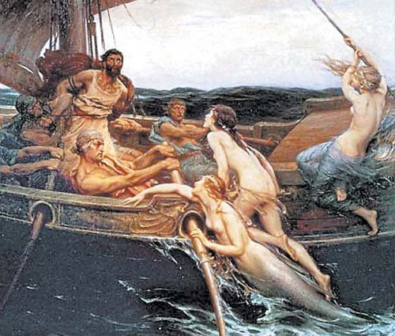 | 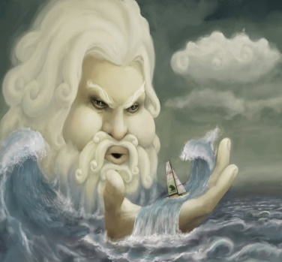 |  | 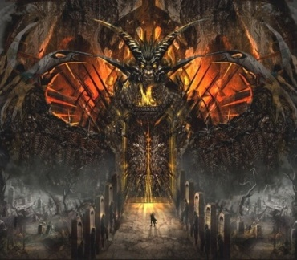

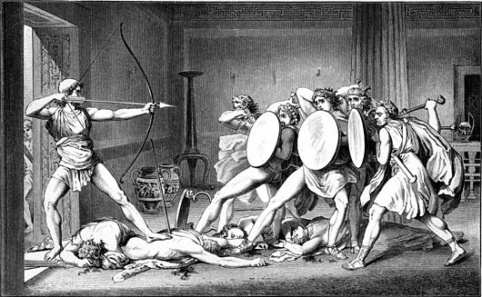 |  | 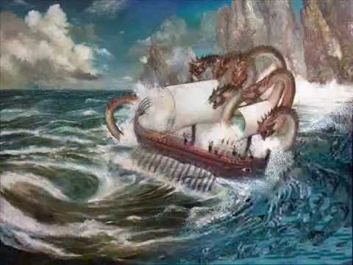 | 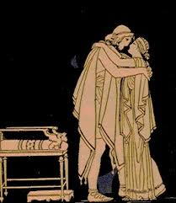
Secuencia de imágenes “La Odisea”
Ordena las siguientes imágenes de La Odisea según el recorrido que hace Odiseo e identifícalas.

